**В Новосибирской области заработал номер 117**

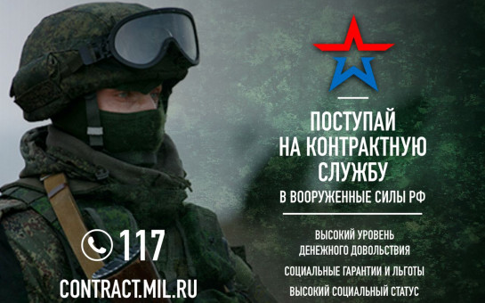

Для граждан, желающих поступить на военную службу по контракту, заработал единый федеральный номер – 117.

Позвонив по телефону, можно получить информацию о порядке поступления на военную службу, перечне необходимых документов, положенном денежном довольствие военнослужащего по контракту, а также – какие выплаты положены при подписании контракта, социальные льготы и гарантии.  
   
«Звонок на короткий номер 117 – удобен, телефон легко запоминается. Операторы линии прошли необходимую подготовку. Задача регионом была оперативно решена с опорой на успешный опыт запуска единого номера других горячих линий», – отметил министр цифрового развития и связи Новосибирской области Сергей Цукарь.   
   
Заявку на военную службу можно оформить и на портале [Госуслуг.](https://esia.gosuslugi.ru/login) Кроме этого, получить исчерпывающую информацию по поступлению на военную службу по контракту можно на сайте [Объясняем.рф.](https://xn--90aivcdt6dxbc.xn--p1ai/articles/military_service/sluzhba_po_kontraktu/)  
   
Также жители могут обратиться в Военный комиссариат по месту жительства. Адреса представлены на [портале](https://www.nso.ru/commissariat) Правительства НСО.

<https://kupino.nso.ru/news/7633>